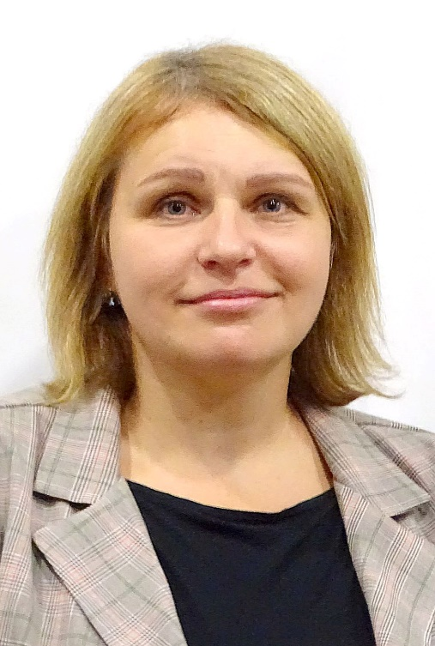
АВТОБІОГРАФІЯ

Прізвище, власне ім’я (всі власні імена), по батькові (за наявності): Ольховик Тетяна Олександрівна
Число, місяць, рік народження: 22 січня 1976 року
Місце народження: Україна, Київська область, Бородянський район, с. Микуличі
Громадянство: громадянка України
Освіта: вища, Національний університет біоресурсів і природокористування України, 2009 рік, спеціальність – професійне навчання (економіка підприємств)
Посада (заняття): Керівник департаменту агітації та комунікації
Місце роботи: політична партія «За майбутнє»
Партійність: безпартійна
Наявність чи відсутність представницького мандата: представницький мандат відсутній
Наявність чи відсутність судимості: судимість відсутня (судимість за вчинення тяжкого або особливо тяжкого злочину, кримінального правопорушення проти виборчих прав громадян чи корупційного кримінального правопорушення, що не погашена або не знята в установленому законом порядку відсутня)
Адреса місця проживання: вул. Технікумівська, буд. 19, кв. 16, смт. Немішаєве, Бородянський (Бучанський) район, Київська область, 07853
Контактний номер телефону: +380501583589

" 15 " вересня 2020 року |  |  |  | Т.О. Ольховик
 |  | ^{(підпис)} |  | ^{(прізвище та ініціали)}

